Каламбур

И способы его создания в
интернет-пространстве

Содержание
- Введение………………………………………………………………………………………………………...2
- Основная часть……………………………………………………………………………………………….7
2.1 Использование многозначных слов для создания каламбура……………………...7
2.2 Использование омонимов для создания каламбура……………………………………10
2.3 Использование фразеологизмов для создания каламбура…………………………14
2.4 Использование морфемной игры для создания каламбура………………………...17
2.5 Использование синтаксической игры для создания каламбура…………………20
3. Заключение…………………………………………………………………………………………………....21
4. Список литературы………………………………………………………………………………...…......23

1. Введение

В жизни современного человека возрастает роль Интернета и информационных технологий. В наше время люди каждый день пользуются интернетом, отправляют электронные письма в социальных сетях, просматривают новости, работают, читают книги. Виртуальная коммуникация затрагивает практически все сферы человеческой жизни, и на сегодняшний день в виртуальном пространстве язык развивается и изменяется.
Тема нашей работы («Каламбур и способы его создания в интернет-пространстве») очень актуальна, потому что век новых технологий ознаменован активным распространением визуальной информации, что привело к возрастанию роли невербальных средств коммуникации. В наше время текст и картинка часто являются неделимым целым, функционирующим как один знак.
«Таким образом, языковые и изобразительные элементы (фотография, рисунок, цвет ,шрифт) воспринимаются как единое целое. Это является признаком, в частности, такого распространённого жанра, как демотиватор.»(1)
Давайте обратимся к определению демотиватора. Демотиватор- это изображение, состоящее из графического компонента в черной рамке и поясняющего его слогана, создающегося по особым правилам. Демотиваторы имеют четкую композицию и содержат три основных элемента: изображение в черной рамке, слоган или лозунг, набранный крупным шрифтом с засечками; пояснительную надпись к лозунгу, набранную более мелким шрифтом. Таким образом, собственно языковые элементы и изобразительные (фотография, рисунок, цвет, шрифт) воспринимаются как единое информационное целое. «Для демотиватора характерна неоднородность, как на уровне формы, так и на уровне содержания. Так же демотиватор это своеобразный гибридный жанр, широко распространенный в современной виртуальной молодежной субкультуре»(1)
Рассмотрим историю возникновения этого жанра. В США в конце ХХ века появились своеобразные мотиваторы, когда западный бизнес начал использовать манипулятивные технологии в управлении персоналом. Появились своего рода агитационные плакаты, которые были призваны мотивировать и подбодрять сотрудников, улучшать производительность труда, но они были часто безвкусно оформленными , вызывали улыбку своим содержанием и формой. Обратим внимание на то, что это явление характерно и для совершенно другого социального строя той эпохи. Так, в социалистическом государстве СССР существовал подобный же жанр. Своеобразные «мотиваторы» - агитационные плакаты - активно использовали на выборах, чтобы агитировать избирателей голосовать за того или иного политического лидера или партию, а также мотивировать людей к каким-либо действиям.
Яркий пример мотиватора- советский плакат «Учись и работай!» и «Учись на пять!»

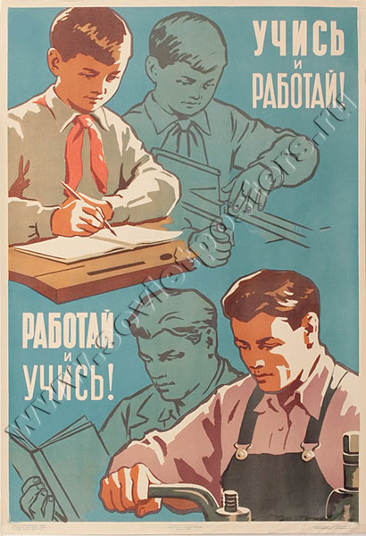
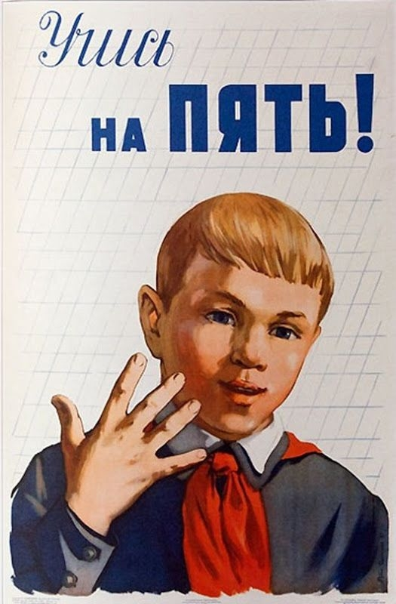
В связи с низким уровнем качества мотиваторов в США «появилась практика пародирования их, которая получила высокую популярность. Такие «пародии» получили название «демотиваторов». Постепенно тематика демотиваторов расширялась. Значительный вклад в развитие демотиваторов внесла американская компания Despair Inc.,» (1) Ее лотипом является грустный смайлик. Предположительно это пошло от девиза компании, который в переводе звучит: «Не расстраивайся!» Демотиватор изначально предполагает издевку и сарказм.
Верь в себя . Потому что другие думают, что ты идиот.

Таким образом создаются демотиваторы, которые в наше время продолжают претерпевать изменения. «Первоначальное определение изучаемому жанру можно сформулировать следующим образом: демотиватор – это изображение, состоящее из графического компонента в черной рамке и поясняющего его слогана, создающегося по особым правилам. Демотиваторы имеют четкую композицию и содержат три основных элемента: изображение в черной рамке, слоган или лозунг, набранный крупным шрифтом с засечками; пояснительную надпись к лозунгу, набранную более мелким шрифтом». (1)

«Символизм: лишь потеряв сыр, можно обрести свободу слова»
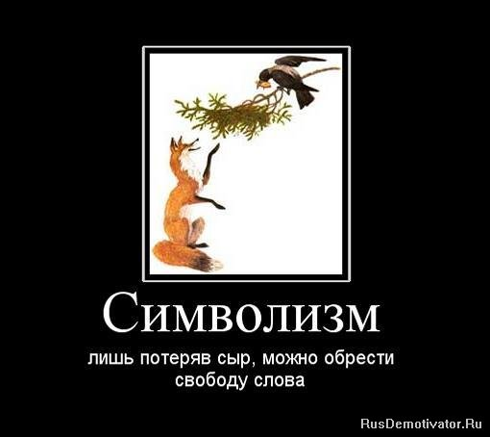

Особенностью демотиватора является его комичность, издевка над чем-либо, это объясняется природой возникновения жанра. Но можно сказать, что современный вариант часто бывает безобиден, и изначальный сарказм заменяется юмором, иронией.
В Рунете становятся все более популярными демотиваторы, созданные на основе каламбура. Они будут являться объектом нашего исследования.
«Каламбур – это стилистический оборот или самостоятельная миниатюра, основанная на нарочитой или невольной двусмысленности, порожденной сходным звучанием слов и словосочетаний, имеющих разное значение и придающих речи или тексту оттенок комизма». (2)
«Спорным является вопрос о происхождении термина «каламбур». «Весьма распространена теория о том, что этот лексический прием заимствован из Франции в XVIII веке. Однако ряд исследователей, например Лихачев, считают, что прием комического столкновения слов был известен в Древней Руси, он отмечен в шутках скоморохов, в пословицах, поговорках, прибаутках и т. д.
Научный интерес к каламбуру в русской лингвистике наблюдается в 20-40-х годах XX века. В это время существовало множество суждений о каламбуре как о низшем сорте остроумия, «словесной побрякушке», «пустом зубоскальстве», «мишуре словесных острот»(3)
У В. З. Санникова можно встретить более точное определение каламбура: «Каламбур – это шутка, основанная на смысловом объединении в одном контексте либо разных значений одного слова, либо разных слов (словосочетаний) тождественных или сходных по звучанию» (5) Давайте рассмотрим происхождение термина каламбур.
«Значение слова "каламбур" до сих пор вызывает оживленные споры. Существовали разные варианты обозначения этого понятия: calembourg, calambour. Вероятно, оно произошло от немецкого слова Kalauer, происхождение которого также вызывает вопросы. Существует несколько исторических анекдотов, которые связывают возникновение слова "каламбур" с различными историческими реалиями и личностями. По одной версии, в немецком городе Калемберге когда-то жил Вейганд фон Тебен, пастор, славившийся своими остроумными шутками. Согласно другой теории, литературный прием получил название в честь графа Каланбера (Калемберга), жившего в период правления Людовика Четырнадцатого в Париже. Есть также предположение, что лексема "каламбур" восходит к итальянскому выражению «calamo burlare», что означает "шутить пером".» (4) «Элементом, обеспечивающим каламбуру успех, является так называемый эффект неожиданности. Это объясняет тот факт, почему авторы активно используют с целью создания каламбура фразеологизмы, то есть такие сочетания слов, которые не создаются в момент говорения или писания, а воспроизводятся в готовом виде – это обостряет эффект обманутых ожиданий. Сущность каламбура заключается в столкновении или, напротив, в неожиданном объединении двух несовместимых значений в одной фонетической (графической) форме.
Каламбуры создаются благодаря умелому использованию в целях достижения комического эффекта различных созвучий, полных и частичных омонимов, паронимов и таких языковых феноменов, как полисемия и видоизменение устойчивых лексических оборотов.
Таким образом, можно отметить, что каламбур имеет неясное происхождение; до сих пор нет однозначного отношения публицистов к каламбуру; диапазон неоднозначности проявляется в дихотомии – прослеживаются как положительные, так и отрицательные взгляды на этот прием языковой игры. Тем не менее, не смотря на неясность отношения к каламбуру, необходимо отметить о его возросшей популярности среди печатной продукции, в том числе в рекламных текстах и слоганах».(5) Давайте подумаем, почему?
Известно, что умение производить и понимать каламбур -
часть речевого имиджа, но также каламбур - одна и самых загадочных и не освоенных тем в риторике. Мы попытаемся систематизировать приемы создания каламбура.
Предметом нашего исследования будет изучение способов создания каламбура в демотиваторе.
Наша цель – доказать, что интернет не губит язык, а, наоборот, помогает ему развиваться, так как в виртуальном пространстве возникают и развиваются новые жанры.

- Основная часть

2.1. Использование многозначных слов для создания каламбура.

В словаре лингвистических терминов Д. Э. Розенталя мы можем найти такое определение слову многозначность: «Многозначность-наличие у одного и того же слова нескольких связанных между собой значений, обычно возникающих в результате развития первоначального значения этого слова. Особенность всех значений многозначного слова заключается в том, что многозначность представляет собой перенос названия с одного предмета на другой. Это происходит:
“1)На основе сходства по форме, цвету, внутренним свойствам и качествам и т.д.: рукав платья - рукав реки, крепкий канат - крепкая дружба и т.п.
2)По смежности временной, пространственной, логической и т.д.: светлый класс - способный класс, лирический тенор - известный тенор и т.п.
3)По функции: гусиное перо - перо авторучки, крыло птицы - крыло самолета и т.п.
4)По сближению эмоционального характера: глубокая пропасть - пропасть дел и т.п.” (6)
Используя это явление, можно создавать демотиваторы. Мы нашли немало примеров этому, поэтому давайте рассмотрим некоторые из них.
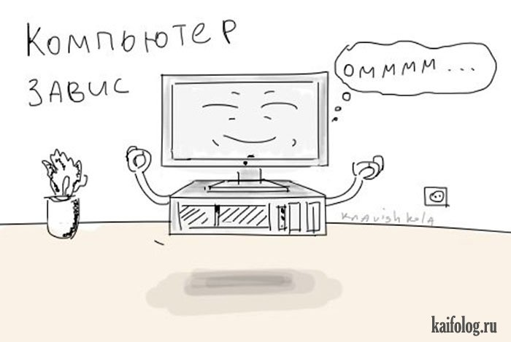
Слово “завис” имеет следующее значение:
1.Зависнуть, -ну, -нешь; завис, -ла; сов. О летательном аппарате: остановиться в воздухе над какой-н. точкой. Вертолет завис над льдиной
2. Остановился(14)
3. Переставать выдавать требуемые данные (о компьютере).
Комический эффект достигается благодаря смешению двух значенй слова: «остановится в воздухе» и «зависнуть» как слэнговое выражение – «перестать работать» (о компьютере) (13)
В контексте предложения мы воспроизводим второе значение слова «завис», а именно: Остановился
Но иллюстративный материал демотиватора пробуждает в нашем сознании третие значение слова: переставать выдавать требуемые данные, одновременно воспроизводя уже осознанное нами второе значение.

Рассмотрим следующую картинку

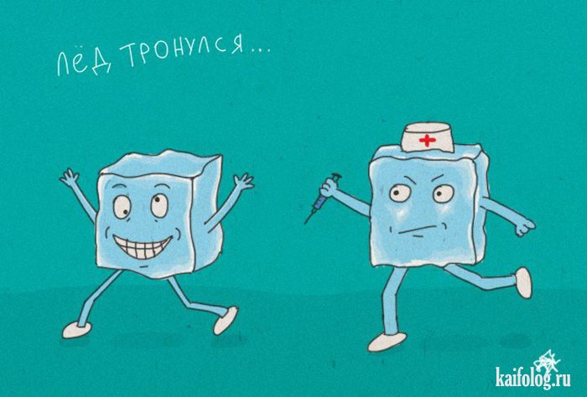

Слово “ тронуться” имеет следующие значения:
- Стать психически не совсем нормальным (прост.). Умом тронулся кто-н. с горя. (словарь Ожегова)
- Поплыть, начать двигаться. (поезд тронулся- то есть поезд поехал, Лед тронулся-лед поплыл, начал таять)

Комический эффект достигается благодаря смешению двух значений слова: «стать психически не совсем нормальным» и «начать двигаться».
В контексте предложения мы воспроизводим второе значение слова «тронуться», а именно: поплыть, начать двигаться, (так как соседствует со словом «лед»).
Но иллюстративный материал демотиватора воспроизводит в нашем сознании первое значение слова: стать психически не совсем нормальным.

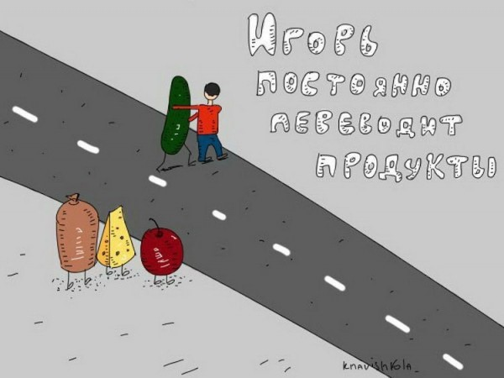

Слово “ переводить” имеет следующие значения:
- Тратить, использовать не по назначению и портить что-либо.
- Перемещать, двигать ( через дорогу, как на картинке) (14)
Комический эффект достигается благодаря смешению двух значений слова: «перемещать» и «портить». В контексте предложения мы воспроизводим первое значение слова «переводить», а именно: тратить, использовать не по назначению и портить их (так как соседствует со словом «продукты»).

Но иллюстративный материал демотиватора воспроизводит в нашем сознании второе значение слова: перемещать, передвигать, одновременно воспроизводя уже осознанное нами первое значение.

  - Использование омонимов для создания каламбура.

Давайте выясним, в чем разница между многозначными словами и омонимами.
Омонимы (от греч. homos – 'одинаковый' и onyma, onoma – 'имя') – это слова, одинаково звучащие, но совершенно различные по значению: брак (супружество) и брак (изъян, дефект); такса (точно установленная расценка) и такса (порода охотничьей собаки); и т.п. (10)
“Отличие омонимии от многозначности заключается в том, что при многозначности одна и та же "звуковая оболочка" ( то есть набор букв и звуков) слова соотносится с несколькими явлениями действительности, смысловые связи между которыми (сходство или смежность) отчетливо осознаются говорящими. При омонимии звуковые оболочки слов тоже одинаковы. Однако никаких смысловых связей между названными явлениями для носителя современного русского языка не существует. То есть при многозначности мы имеем дело с одним словом, а при омонимии, как минимум, с двумя, а иногда и более словами.” (7)
Нельзя не согласиться с тем, что омонимия и многозначность – понятия разные. Но надо сказать,что понятия эти имеют общий признак – различие значений при одинаковой форме.
Согласно теории Д.Э. Розенталя, существует три способа разграничения омонимии имногозначных слов: лексический, морфологический и семантический.
Лексический способ заключается в выявлении “синонимических связей омонимов имногозначных слов. Если схожие по звучанию слова входят в один синонимический ряд, то у разных значений еще сохраняется близость и, следовательно, рано говорить о перерастании многозначности в омонимию. Если же у них синонимы разные, то перед нами омонимия. “ (8)
Морфологический способ основан на различном словообразовании омонимов имногозначных слов. “Так, лексические единицы, имеющие ряд значений, образуют новые слова с помощью одних и тех же частей речи. Например, существительные хлеб – хлебный злак и хлеб – пищевой продукт, выпекаемый из муки, образуют прилагательное с помощью суффикса -н-; ср. соответственно: хлебные всходы и хлебный запах.” (8)
Используется и семантический способ разграничения этих явлений. “Значения слов-омонимов всегда взаимно исключают друг друга, а значения многозначного слова образуют одну смысловую структуру, сохраняя семантическую близость, одно из значений предполагает другое, между ними нет непреодолимой границы. “ (8)
Мы можем сделать вывод, что для создания каламбура омонимы сложнее использовать, чем многозначные слова, но это звучит и выглядит интереснее.
Давайте рассмотрим это на примерах картинок.

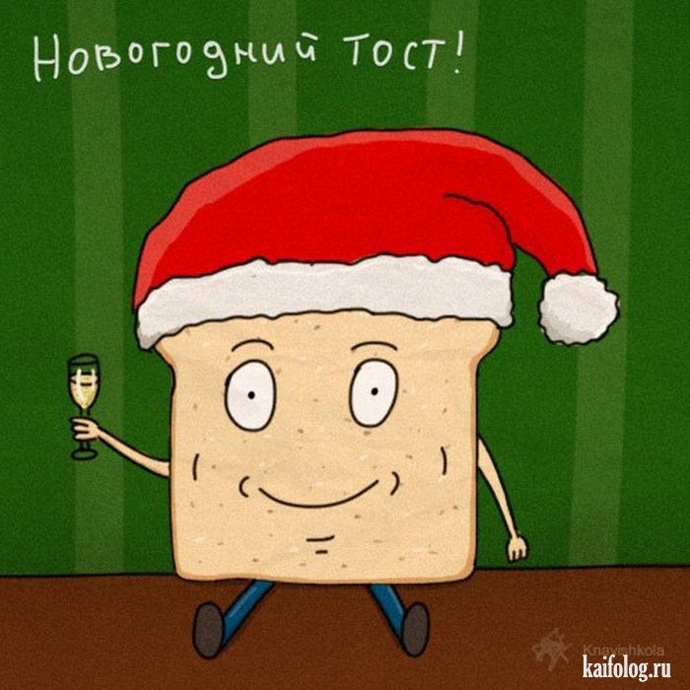

Есть несколько слов «тост» с разными значениями:
- Короткая застольная речь с пожеланием чего-л. и предложением выпить вина за исполнение этого.
- Поджаренный или подсушенный тонкий ломтик хлеба. .(13)
Комический эффект достигается благодаря смешению значений двух совпадающих по звучанию слов.
В контексте предложения мы воспроизводим первое слово «тост», а именно: «короткая застольная речь с пожеланием чего-л. и предложением выпить вина за исполнение этого». Но иллюстративный материал демотиватора воспроизводит в нашем сознании второе значение слова: поджаренный или подсушенный тонкий ломтик хлеба.

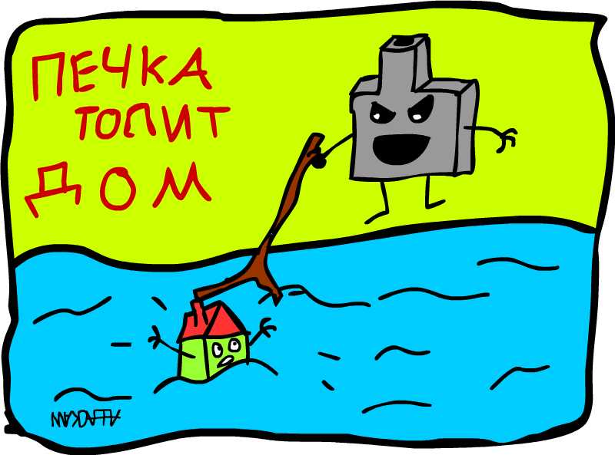

Есть несколько слов «топит» с разными значениями:
- Поддерживать огонь в печи, очаге и т.п.
- Обогревать помещение, сжигая топливо.
- Заставлять идти ко дну, силой погружая в воду. .(13)
Комический эффект достигается благодаря смешению значений двух совпадающих по звучанию слов.
В контексте предложения мы воспроизводим второе слово «топить», а именно: обогревать помещение, сжигая топливо.
Но иллюстративный материал демотиватора воспроизводит в нашем сознании третье значение слова: «заставлять идти ко дну, силой погружая в воду».

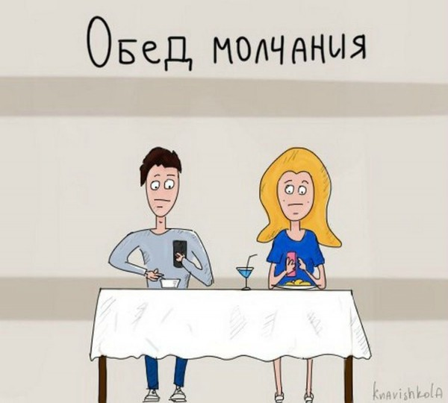

Есть несколько слов «обед» с разными значениями:
- Принятие пищи, обычно в середине дня в отличие от завтрака и ужина
- Принятие пищи с приглашением гостей.(13)
Но также есть слово “обет”. Значение у него одно: “обещание, обязательство, налагаемое на себя из религиозных соображений.”(13)
Слова обед и обед-омофоны. Они звучат одинаково, но пишутся по-разному.
Читая на картинке слово “обед” , мы представляем себе принятие пищи, но когда мы дочитываем фразу до конца, то понимаем, что речь идет о слове “обет”.

2.3 Использование фразеологизмов для создания каламбура

« Для создания каламбура также активно используются различные фразеологизмы.
Фразеологизм-устойчивое по составу и структуре, лексически неделимое и целостное по значению словосочетание или предложение, выполняющее функцию отдельной лексемы» (14)
Фразеологизм наделён целым рядом определяющих признаков (черт): “устойчивостью, воспроизводимостью, семантической целостностью значения, расчлененностью своего состава (раздельнооформленным строением), открытостью структуры.
Воспроизводимость – это регулярная повторяемость, возобновляемость в речи языковых единиц разной степени сложности.
Идиоматичность – это смысловая неразложимость фразеологизма вообще.
Устойчивость – это мера неразложимости компонентов. “ (9)
Для создания каламбура часто «нарушают» эти черты, за счет чего и создается комический эффект. Например, раскладывают фразеологизм на отдельные слова, нарушая его целостность. Создавать каламбуры с помощью фразеологизмов довольно легко, и чтобы в этом убедиться, давайте рассмотрим несколько картинок.

Простыть
1. Остыть, охладиться. Чай давно простыл.
2. О человеке: озябнуть или простудиться (прост.). Сторож простыл на морозе.

След простыл (фразеологизм)
Простыть (прост.): потеряв тепло, стать холодным.(Ожегов С.И. Словарь русского языка. М., 1987. С. 507.)
Происхождение фразеологизма связывается с охотой. Горячий (свежий) след на языке охотников - "след, оставленный недавно и ещё сохранивший запах животного". Если след простыл, т. е. утратил запах животного, охотничьей собаке трудно обнаружить зверя. (Бирих А.К., Мокиенко В.М., Степанова Л.И. Словарь русской фразеологии. Историко-этимологический справочник. СПб., 2001. С. 530.)
Комический эффект достигается благодаря следующим нарушениям:
-буквальное истолкование фразеологизма (т.е. нарушение признака «целостности». Значение фразеологизма не складываются из значений слов, которые входят в его состав).
-неверный выбор значения многозначного слова «простыть» («простыть» в данном сочетании до того, как оно стало фразеологизмом, означало «остыть», а не «заболеть»)

Давайте рассмотрим следующую картинку

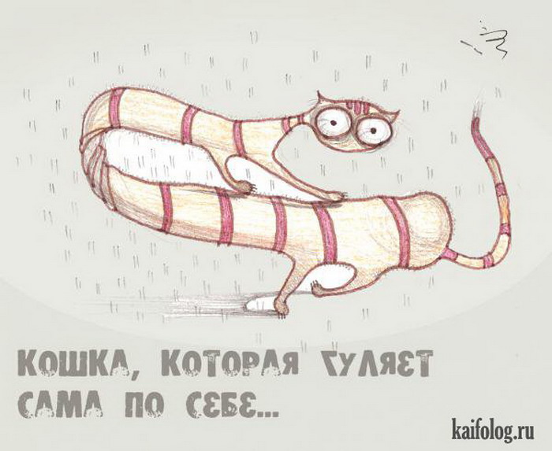

Фразеологизм «Сам по себе»
• Отдельно от других.
• Существовать в одиночку, самостоятельно.

Выражение «сама по себе» можно истолковать по-разному. В контексте надписи на картинки это выражение означает «гулять одной», но картинка заставляет нас нарушать целостность фразеологизма и воспринять его как свободное словосочетание.
Интересно отметить, что выражение «кошка, которая гуляет сама по себе» не является фразеологизмом в английском языке, из которого и пришло, но в русском языке это фразеологизм. Первоначально эту фразу употребил Редьярд Киплинг в своей книге под названием "The Cat that Walked by Himself" (Кошка, гуляющая сама по себе)
Речь в ней идет действительно о кошке, которую люди «забыли приручить».
Комический эффект достигается благодаря следующим нарушениям:
-буквальное истолкование фразеологизма (т.е. нарушение признака «целостности». Значение фразеологизма не складываются из значений слов, которые входят в его состав)
И рассмотрим еще одну картинку.

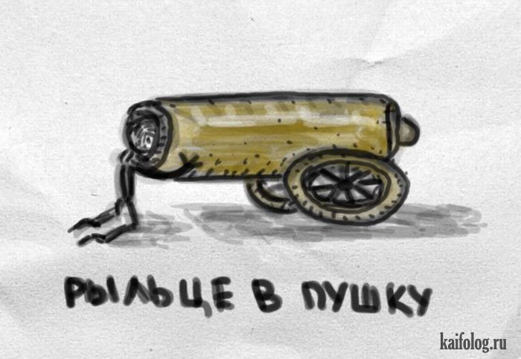

Слова «пушок» и «пушка»- неполные омонимы.
Это выражение пришло к нам из бани Крылова «Лиса и Сурок».
Комический эффект достигается благодаря следующим нарушениям:
-буквальное истолкование фразеологизма (т.е. нарушение признака «целостности». Значение фразеологизма не складываются из значений слов, которые входят в его состав).
- смешение неполных омонимов.

2.4 Использование морфемной игры для создания каламбура

«Морфема — одна из основных единиц языка, часто определяемая как минимальный знак, т. е. такая единица, в которой за определённой фонетической формой закреплено определённое содержание и которая не членится на более простые единицы того же рода. В определённых случаях допустимо говорить о нулевой морфеме, например нулевая флексия именительного падежа единственного числа. Предельный результат так называемого первого лингвистического членения, т. е. сегментация речевого текста на двусторонние единицы — знаки языковые; этим морфема отличается от такой отчасти иерархически соотнесённой с ней единицы второго лингвистического членения (сегментации на односторонние, формальные единицы), как слог. Это различение существенно для языков синтетического типа (см. Синтетизм), в которых морфемное и слоговое членение не совпадают.” (12)
Давайте рассмотрим это на примерах картинок

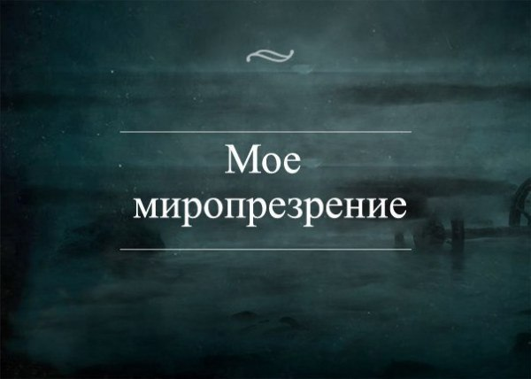

Воззрение на мир (мировоззрение) - словосочетание с подчинительной связью. Именно из него образовалось слово «мировоззрение». Заменяя второй корень, мы создаем как-бы новое производящее словосочетание: презрение к миру.

Рассмотрим следующую картинку.

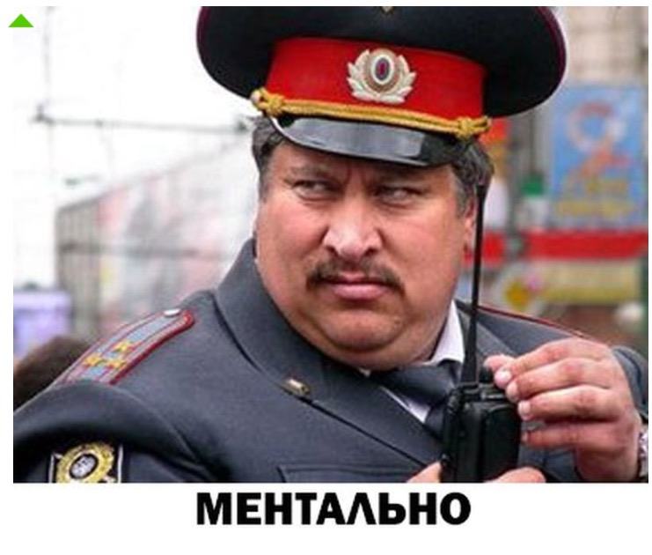

Существует слово ментально, которое означает «относящийся к уму, к умственной деятельности” ( словарь Ожегова).
За счет картинки у нас изменяется восприятие корня этого слова на сленговое “мент”, то есть полицейский. При помощи замены корня мы понимаем смысл слова как “сделанное по-ментовски”

Давайте рассмотрим последнюю картинку

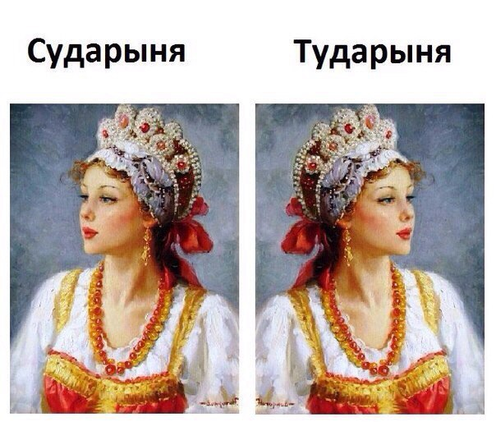

Есть два наречия: «сюда» и «туда», они означают «направления в какую-либо сторону»(14) . Также есть слово Сударыня, которое обозначает «барышня, девица».
На картинке мы видим сударыню, девушку. Картинка состоит из двух частей , на одной из них девушка смотрит влево, и над нее находится надпись «сударыня», которая отсылает сознание зрителя к значению этого слова – “форма вежливого обращения к женщине, девушке.” (13), на другой части нарисована та же сударыня, смотрящей в другую сторону, а надпись гласит «тударыня», то есть , используя визуальный ряд , автор играет, изменяя корень слова, делая корнем второго названия морфему «туда» в значении направления, таким образом, в слове «сударыня» мы невольно вычленяем несуществующий в нем на самом деле корень «суда» , то есть просторечную форму наречия «сюда».

2.5 Использование синтаксической игры для создания каламбура

Синтаксис – это раздел грамматики, освещающий синтаксический строй языка, строение и значение синтаксических единиц(словосочетаний и предложений)(15)
При создании каламбура с помощью синтаксических конструкций используется прием расчленения. Словосочетание делится на отдельные слова, и из-за этого смысл ее меняется.
Давайте рассмотрим это на примере картинки.

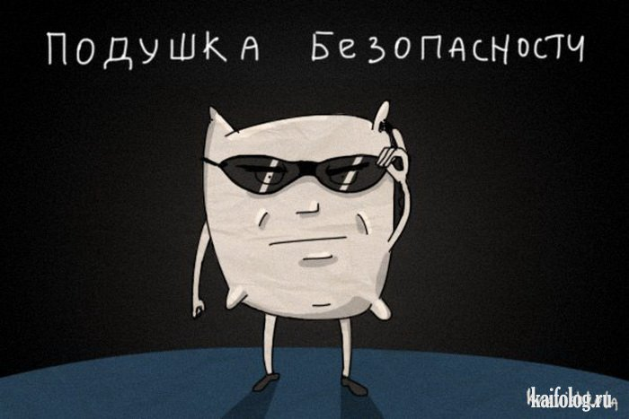

Словосочетание-в грамматике: сочетание двух или нескольких слов, объединенных подчинительной связью.(14)
«Подушка безопасности» - это идиома, «средство безопасности в транспортном средстве»(13) Автор же, воздействуя на восприятие картинкой, вызывает в нашем сознании восприятие идиомы как свободного словосочетания со связью управление. На картинке мы видим подушку в очках, которая вероятно является служащим в охране. Именно дробленые неделимого сочетание позволяет воспринимать второй его элемент в его свободном лексическом значении. Агент безопасности- человек, служащий в органах, отвечающих за порядок и безопасность граждан и страны в целом. Автор картинки заменяет слово «агент» на слово «подушка», тем самым показывая, что подушка является членом органов безопасности.

3. Заключение

Предметом нашего исследования было изучение способов создания каламбура в демотиваторе, а целью – доказательство того, что интернет не губит язык, а, наоборот, помогает ему развиваться.
На наш взгляд, нам удалось изучить способы создания каламбура ,используя в качестве анализа иллюстративный материал, взятый из интернета. Для этого нами был осуществлен тщательный анализ картинок и подписей к ним. Также мы убедились, что демотиватор развивается в основном благодаря интернету, а значит, интернет помогает развиваться нашему языку.
Языковая игра является отличитильной особенностью каламбура. Не стоит забывать, что именно общество создает язык и изменяет его. Каким он будет завтра, зависит только от нас и нашего сознания. Процесс изменения языка сейчас происходит за счет интернета, с его активным участием.
Проанализировав методы создания каламбура, мы можем создать его самостоятельно.
С помощью фразеологизма:

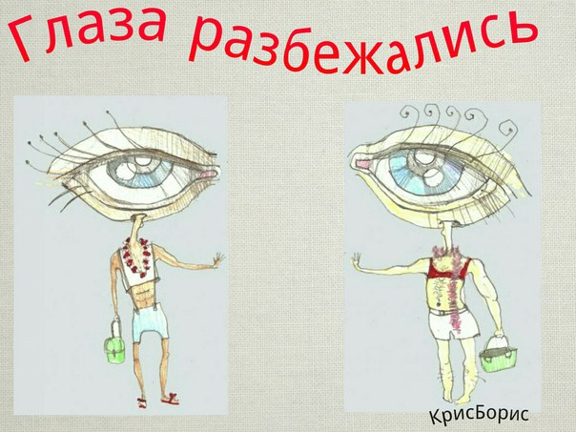

С помощью многозначных слов:

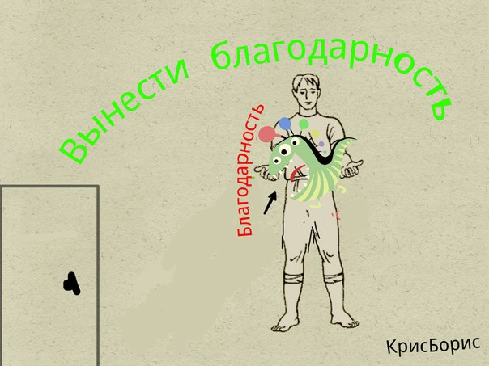

4. Список литературы
(1)- Демотиваторы как новый жанр в Интернет-коммуникации: жанровые признаки, функции, структура, стилистика-http://rastko.rs/filologija/stil/2011/10Bugaeva.pdf
(2)- О многозначности и омонимии http-//russkayarech.ru/f#26CA70
(3)- Белинский В.Г. О критике и литературных мнениях «Московского наблюдателя». – Собр. соч.: в 9 томах 1976 год- http://az.lib.ru/b/belinskij_w_g/text_1470.shtml
(4) Каламбур в русском языке. Значение слова "каламбур" http://fb.ru/article/165048/kalambur-primer-kalambur-v-russkom-yazyike-znachenie-slova-kalambur

(5)- В. П. Москвин «Филологические беседы» 2004 год http://russkayarech.ru/files/issues/2004/2/08-moskvin.pdf

(6) – Особенности отражения омонимов и многозначных слов в толковых словарях
http://bazareferat.ru/

(7) –Омонимы. http://www.bibliotekar.ru/russkiy-yazik-2/14.htm

(8) - Особенности омонимов http://12fan.ru/1869776109.html

(9)- Фразеологические единицы, их основные признаки. http://www.litsoul.ru/solits-213-1.html

(10)- Словарь терминов http://www.emory.edu/INTELNET/mt_glossary.html

(11)- В. П. Москвин «Филологические беседы» 2004 год (часть 2) http://www.russkayarech.ru/files/issues/2011/3/07-moskvin.pdf

(12)- Лингвистический энциклопедический словарь http://tapemark.narod.ru/les/312a.html

(13)- Словарь Т. Ф. Ефремовой http://tolkslovar.ru/s13710.html

(14)-Словарь С. И. Ожегова http://www.ozhegov.org

(15)-Синтаксис http://rusroom.tut.su/3210.htm

